- Участниками программ примирения могут быть дети, педагоги, администрация, родители..  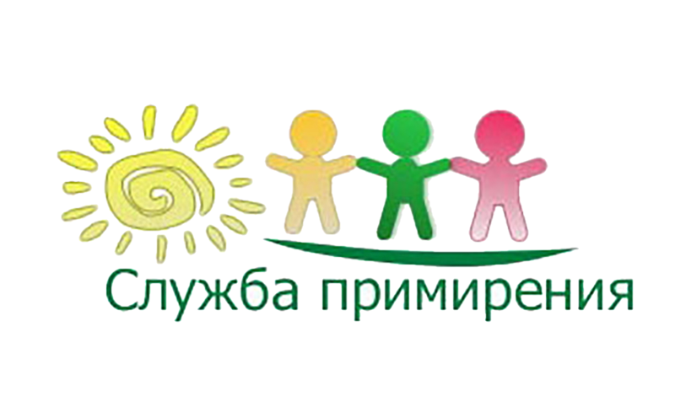  СП ЦППС Муниципальная служба примирения.  Что дает Служба примирения:  Обидчику (подростку, совершившему проступок):  -осознать причины своего поступка и его последствия; - принести извинения;  -загладить причинённый вред;  -вернуть к себе уважение и восстановить важные отношения, которые, возможно, были нарушены в результате случившегося.  Потерпевшему:  -избавиться от негативных переживаний и желания отомстить;  -убедить в том, что справедливость существует.  Родителям и педагогам:  -помочь ребёнку в трудной жизненной ситуации, способствовать развитию у него ответственного и взрослого поведения  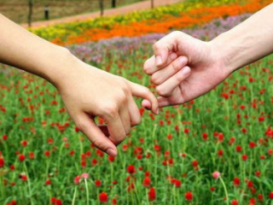 | ВНИМАНИЕ!  Вам кажется, что мир несправедлив ?  Вы устали от конфликтов ?  Уважаемые педагоги, учащиеся образовательных организаций г. Шахты, на базе СП «Центра психолого-педагогического сопровождения» действует Муниципальная служба примирения.  346500 г. Шахты. Рост. обл., ул. Советская №168.  Руководитель Ангел С.Н.  Координатор Тимченко Н.П.  т: 22-34-52    Вы можете обратиться в службу примирения.  Цель службы – способствовать складыванию и развитию в школьном сообществе способности к взаимопониманию, к мирному разрешению споров и конфликтных ситуаций и закреплению этого как культурной традиции.  В службе примирения участникам конфликта предлагают сесть за «стол переговоров», услышать и понять друг друга, а затем самостоятельно договориться о взаимоприемлемом способе выхода из конфликта. Если подростки самостоятельно принимают решение, скорее всего, они его выполнят. Поскольку часто взаимопониманию мешают гнев, обида, предубеждение друг к другу, нужен нейтральный посредник (медиатор). Он подготовит участников к встрече и поможет им организовать конструктивный диалог. Встреча проводится только при добровольном согласии участников. | Администрация г. Шахты муниципальное бюджетное учреждение дополнительного образования г. Шахты Ростовской области « Городской Дом детского творчества» структурное подразделение « Центр психолого-педагогического сопровождения»  Муниципальная служба примирения  г. Шахты  Памятка для педагогов  «Муниципальная служба примирения!»  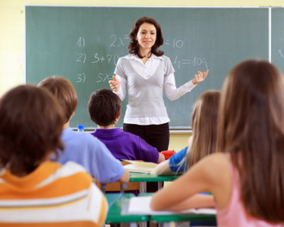  Шахты  2020г.  • Если ребенок не чувствует себя в школе в безопасности, он будет думать не об учебе, а о том, что и кто поджидает его после уроков.  • Если ребенок находится в среде, где царят агрессия, конфликты, насилие, где он все время вынужден обороняться, – он начинает воспринимать такие отношения как норму, привыкает и усваивает агрессивные способы взаимодействия с окружающими.  • Если для достижения высокого рейтинга в классе принято унижать, подавлять, проявлять насилие, то амбициозный подросток невольно становится на путь формирования агрессивных (а то и криминальных) черт характера.  

